Průzkum pro ČBA: Hypotéku má každý pátý Čech, deset procent o ní uvažuje
TISKOVÁ ZPRÁVA
23. 05. 2019

- Rozpočet každého pátého Čecha je zatížen hypotékou
- Zpravidla pro účely vlastního bydlení si hypotéku plánuje vzít 10 % Čechů
- Při výběru poskytovatele hypotéky se téměř polovina Čechů rozhodovala podle doporučení finančního poradce
- Výše hypoték se nejčastěji pohybuje v rozmezí od jednoho do dvou milionů korun a doba splácení nad 20 let
- Vlastní zdroje k získání hypotéky Češi řeší nejčastěji formou úspor (64 %) či stavebním spořením (31 %)
- Za největší riziko pro splácení hypotéky Češi považují dlouhodobou nemoc či úmrtí (34 %)

Počet nově sjednaných hypoték vlivem regulace a vysokých cen nemovitostí ve velkých městech postupně mírně klesá. V loňském roce spadl oproti roku 2017 pod 100 tisíc na 99,5 tisíc nových hypoték. Zájem Čechů o to bydlet „ve vlastním“ však přetrvává a pro zhruba tři čtvrtiny úspěšných žadatelů také podle průzkumu SC&C pro Českou bankovní asociaci (ČBA) představoval hlavní důvod, proč si hypotéku vzali. „Mentalitu Čechů v tomto ohledu nepředěláte. Češi zkrátka vidí ve vlastním bydlení jistotu a hypotéka je pro ně často jedinou cestou, jak ho dosáhnout,“ upřesňuje Vladimír Staňura, hlavní poradce ČBA.

Ve srovnání s ostatními zeměmi EU se Česko co do podílu vlastnického bydlení pohybuje vysoko nad průměrem, který v zemích evropské osmadvacítky dosahuje 69 % – v České republice je to skoro 79 % obyvatel.

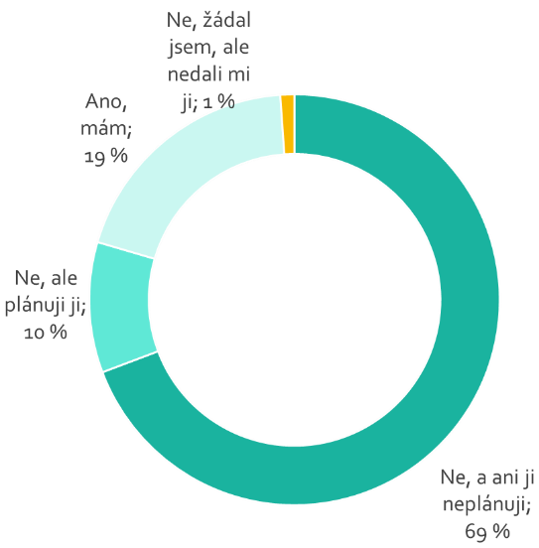
Máte hypotéku?

Pětina Čechů má hypotéku, polovina na doporučení poradce
Splácení hypotéky v průzkumu přiznal každý pátý Čech. Dalších 10 % si ji plánuje vzít, což je dokonce o 5 procentních bodů více než loni. Rozhodovat se chtějí především podle výše úrokových sazeb (64 %) a RPSN (57 %). Průzkum však ukázal, že plány a realita se často liší. Z těch, kteří již hypotéku mají, totiž téměř polovina uvedla, že při jejím výběru dala především na doporučení finančního poradce. „Z praxe mohu potvrdit, že tomu tak skutečně je. Respektive, že většina klientů se primárně obrací na poradce s otázkou, zdali mají šanci se svou žádostí o hypotéku uspět a za jakých podmínek by jim byla poskytnuta,“ potvrzuje Vladimír Staňura.

Při výběru nemovitosti je pro více než čtvrtinu respondentů (28 %) nejdůležitější velikost dané nemovitosti a v 15 % její typ. Podle Staňury ale ve skutečnosti, aniž si to uvědomujeme, zpravidla v prvé řadě vycházíme z lokality. Dopředu totiž víme, jestli chceme bydlet v centru města či na jeho okraji, případně tíhneme k nějaké městské části či oblasti.

Výše a doba splácení
Výše hypotéky se nejčastěji pohybuje v rozmezí od jednoho do dvou milionu korun (42 %) a dobu splácení si Češi volí na více než 20 let (66 %). Sjednávaná doba souvisí s věkem žadatelů: „Kratší dobu si volí zejména starší lidé, naopak na více než 20 let se upisují lidé do 40 let, říká Jana Hamanová, ředitelka výzkumu agentury SC&C. Mladší lidé s hypotékou na dobu delší než 20 let také více uvažují o refinancování. Celkově však Češi o tomto kroku moc nepřemýšlejí (54 %), což se ale podle Vladimíra Staňury může rychle změnit v případě výraznějšího poklesu úrokových sazeb. Současný vývoj trhu tomu však nenapovídá.

Dalším parametrem, který ovlivňuje délku sjednané doby hypotéky je její výše. Čím vyšší hypoteční úvěr si žadatel vezme, tím spíše si splátky rozloží do více let, aby jejich výší přespříliš nezatížil svůj rodinný rozpočet. Toto je současně hlídáno i ze strany České národní banky, která svým doporučením stanovila, že výše měsíčních splátek všech žadatelových úvěrů nesmí překročit 45 % jeho čistého měsíčního příjmu (DSTI 45).

Doplacení ceny nemovitosti řešíme vlastními úsporami
Spolu s ukazatelem DSTI centrální banka také svým doporučením upravuje limity pro úvěrové ukazatele DTI (DTI 9, tj. součet všech dluhů žadatele včetně hypotečního úvěru nesmí být větší než 9násobek jeho ročního příjmu) a LTV.

„Doporučení týkající se úvěrového ukazatele LTV v podstatě říká, že každý žadatel o hypotéku musí disponovat vlastními zdroji. Ve většině případů jde minimálně o 20 % z celkové hodnoty nemovitosti,“ komentuje Vladimír Staňura. Podle průzkumu si čtvrtina respondentů před podáním žádosti o hypotéku musela nejprve našetřit více než půl milionu korun. Jako hlavní zdroj „vlastních peněz“ jmenovali v prvé řadě své úspory (64 %), případně stavební spoření (31 %). Na 18 % si půjčilo v rámci rodiny.

Prověřování a posuzování bonity žadatelů o hypotéku bankou hodnotí 65 % respondentů jako přísné, ale správné a především účinné.
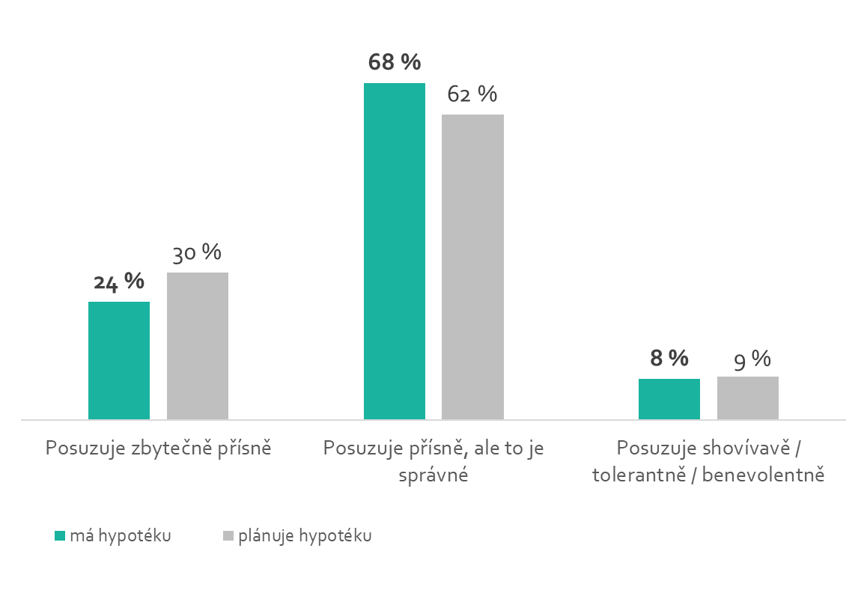
Jak podle vás banky posuzují žadatele o hypotéku?

Největším rizikem je nemoc, chráníme se pojištěním
Vážnou dlouhodobou nemoc či úmrtí jednoho ze spoludlužníků považuje 34 % Čechů za největší riziko, které by mohlo ohrozit jejich schopnost splácet. Naopak například rozchodu s partnerem se bojí 7 % dotázaných. To je přitom podle Staňury daleko častějším problémem, se kterým se dlužníci na banku obracejí. Dalším významným rizikem je ztráta zaměstnání (31 %).

Češi si možná rizika spojená s hypotečním úvěrem uvědomují a snaží se jim předcházet v podobě pojištění. Kromě zákonného pojištění nemovitosti si více než třetina (39 %) respondentů sjednává také pojištění proti neschopnosti splácet úvěr a 17 % pojištění pro případ nezaměstnanosti. Životní pojištění deklarovalo 61 % respondentů.

O Průzkumu
Průzkum, který se zaměřil na zkoumání postojů Čechů k hypotékám, realizovala pro Českou bankovní asociaci agentura SC&C. Sběr dat probíhal v dubnu 2019 na reprezentativním vzorku 1028 respondentů ve věku od 18-79 let.

Další informace

obdržíte na adrese:

Monika Petrásková,
manažerka PR a komunikace ČBA
petraskova@czech-ba.cz
tel: + 420 733 130 282

O České bankovní asociaci
Česká bankovní asociace vznikla v roce 1990 a je dobrovolným sdružením právnických osob podnikajících v oblasti peněžnictví. V současné době sdružuje 38 členů. Rolí asociace je především zastupovat a prosazovat společné zájmy členů, prezentovat roli a zájmy bankovnictví vůči veřejnosti, podílet se na standardizaci postupů v bankovnictví a na vytváření odborných zvyklostí, podporovat harmonizaci bankovní legislativy s legislativou Evropské unie a vyvíjet aktivitu v informativní a školící oblasti. ČBA je členem Evropské bankovní federace a EMMI.

